PIANO EDUCATIVO PASTORALE SCUOLA MARIA AUSILIATRICE A.S. 2025-2026
In quest'anno scolastico, la nostra comunità educante, si prepara a vivere un cammino di fede e di crescita insieme agli alunni e alle alunne. In occasione de Festival della Gioventù del 2 giugno 2012 papa Francesco diceva: “La Chiesa ha bisogno di giovani che non si accontentano di stare a guardare, ma che si impegnano per cambiare, per costruire una società più giusta”. Per poter prendere sul serio questa richiesta non basta la buona volontà, né delle energiche buone intenzioni. E’ necessaria una luce più forte e profonda che illumini e riscaldi l’esistenza, rendendola così in grado di trasformare il mondo con passione e ardimento. Si tratta della luce e del calore della fede. Per questo è urgente recuperare il carattere di luce proprio della fede, poiché quando la sua fiamma si spegne anche tutte le altre luci finiscono per perdere il loro vigore. La luce della fede possiede un carattere singolare che illumina l’esistenza dell’uomo.
Il cammino della nostra scuola trae spunto dalla proposta pastorale salesiana per l'anno 2025-2026 "Saldi nella fede", che ci ricorda che la fede nasce nell’incontro con Dio vivente che ci chiama e ci svela il suo amore, un amore che ci precede e su cui possiamo poggiare per essere saldi e costruire la vita.
In questo contesto, il nostro piano educativo-pastorale si propone di:
- Accompagnare gli alunni e le alunne nel loro cammino, offrendo loro occasioni di riflessione e di crescita nella fede affinchè maturino progressivamente in quei valori a cui ispirare le loro azioni;
- Educare alla fede fornendo loro gli strumenti necessari per affrontare le sfide del futuro con fiducia;
- Promuovere una cultura dell'incontro e del dialogo, favorendo la costruzione di una comunità educante aperta e inclusiva;
- Vivere la dimensione missionaria, promuovendo una cultura della solidarietà e della cura, ispirata al Vangelo.
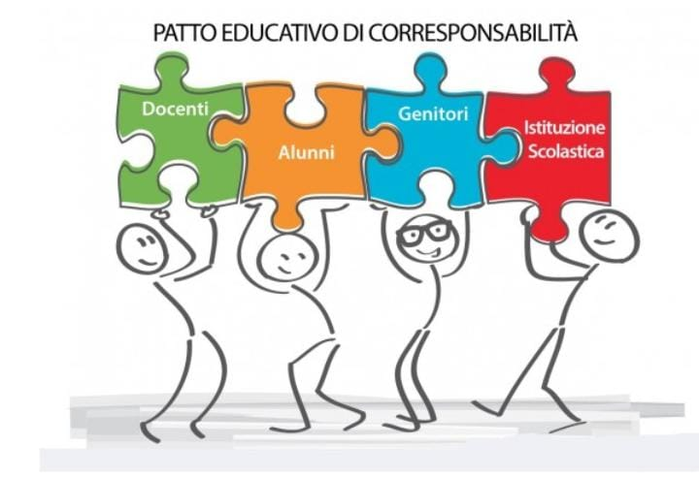

SCUOLA PRIMARIA
Tradizionalmente il percorso pastorale della scuola primaria è scandito dai “buongiorno” in teatro, momenti di condivisione e riflessione che accompagnano i bambini nell’arco dell’anno. Quest’anno, nostro viaggio sarà un'avventura entusiasmante alla scoperta di Gesù per approfondire come la fede sia un dono da accogliere e fare proprio e riscoprire lo spirito del carisma salesiano a partire dall’avventura missionaria iniziata esattamente 150 anni fa.
Attraverso cinque tappe fondamentali, i bambini saranno invitati a mettersi in cammino con Gesù, riconoscendo che tutti siamo chiamati all’incontro con Lui, anche con le nostre fragilità e i nostri errori, ed infine affidando i propri desideri e speranze a Maria che è nostra guida e compagna di viaggio. Ogni tappa sarà caratterizzata da attività specifiche: giochi, canti, storie, laboratori creativi e momenti di preghiera, che aiuteranno i bambini ad interiorizzare i contenuti proposti e a crescere nella fede.

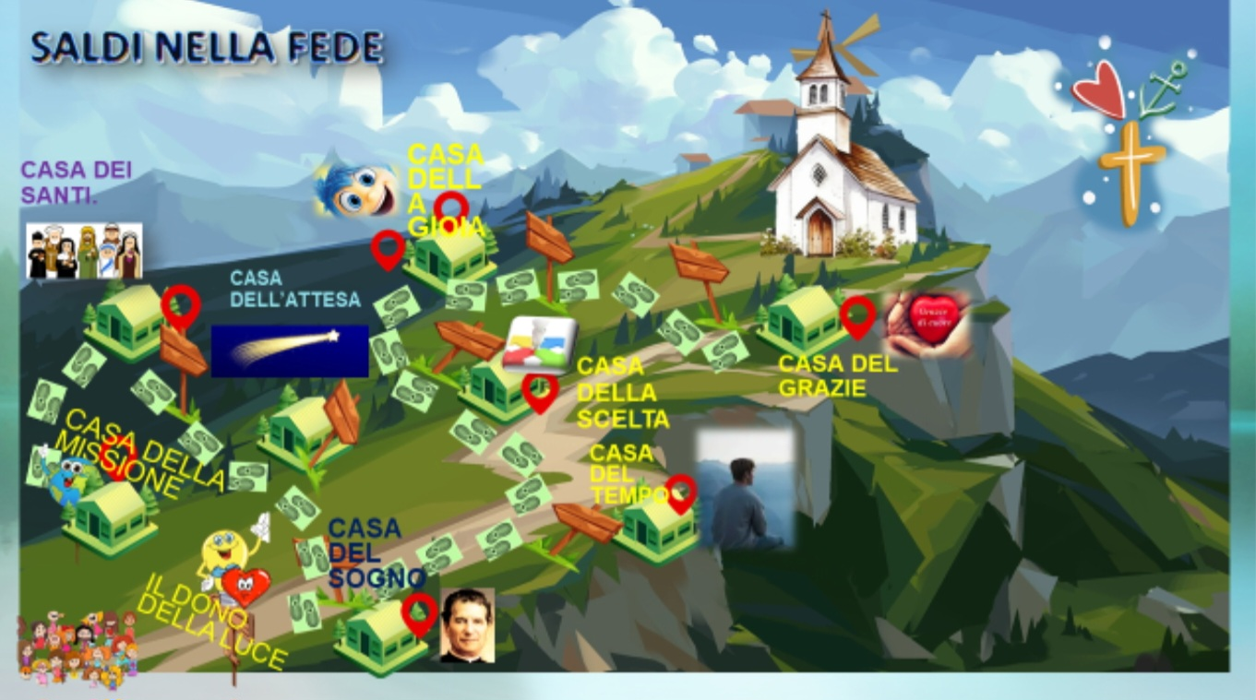

PERIODO | MESI | TITOLO | OBIETTIVO
1° PERIODO | Settembre  Ottobre  Novembre  Inizio anno – missioni | FEDE DONO DI DIO | Camminiamo insieme certi che la fede è un dono di Dio disponendo il nostro cuore all’accoglienza della salvezza
2° PERIODO | Dicembre  Avvento - Natale | I SEGNI DELLA SPERANZA DELLA PRESENZA DI DIO | Dio porta a compimento le attese della Scrittura
3° PERIODO | Gennaio  Mese salesiano | LA FEDE CONTAGIOSA | Con Don Bosco vivere la gioia nella fiducia in Dio nell’amore e nella coerenza di vita
4° PERIODO | Marzo  Aprile  Quaresima  Pasqua | LA FEDE SOLIDALE | La luce della fede valorizza la ricchezza delle relazioni umane
5° PERIODO | Maggio  Giugno  Mese mariano | CON MARIA COMUNITA’ | Scoprire in Maria una compagna di viaggio che sostiene i nostri passi

Ci sarà un cartellone che rappresenterà un percorso escursionistico. Sarà un cammino scandito da tappe che inviterà ad una riflessione che ci avvicinerà sempre più a Gesù. L'inno "Accendi una luce " sarà il leitmotiv del nostro viaggio, apportando entusiasmo e dinamicità al nostro cammino. Ogni tappa sarà un'opportunità per vivere un'esperienza di gioia e di profondità.
Attraverso questo percorso, desideriamo che i bambini possano fare esperienza sulla fiducia in Dio e di coloro che gli sono vicini.

Nello specifico:
PERIODO | DATA | EVENTO | ATTIVITA’
1° PERIODO | Lunedì  22 SETT. | Presentazione proposta  avvio 1° tappa | IL DONO DELLA LUCE. Preparazione del cuore  IN CLASSE: – diario della fede da attaccare nei quaderni IRC
1° PERIODO | ME 2 OTT. | Festa dei nonni | Ore 12:00-13:00  1^-2^ poesia del nonno  3^-4^ ballo o canto  5^ intervista ai nonni
1° PERIODO | V 3 OTT. | Avvio mese missionario | CASA DELLA MISSIONE  Testimonianza di missione - Maestro David
1° PERIODO | L.  13 OTT | Merende missionarie  1^-2^-3^ | Raccolta fondi a favore delle missioni della Chiesa
1° PERIODO | S 18 OTT. | Inaugurazione anno scolastico | Celebrazione eucaristica con le famiglie
1° PERIODO | Mer. 22 OTT | Merende missionarie 4^-5^ | Raccolta fondi a favore delle missioni della Chiesa
1° PERIODO | V 31 OTT | Buongiorno Tutti i santi | CASA DEI SANTI
1° PERIODO | S 22 NOV | Festa di Cristo Re  Castagnata | IN CLASSE: Storia del miracolo delle castagne  Primaria: Coro  Pomeriggio Eucaristia e giochi animati dai volontari del liceo
1° PERIODO | L 1 DIC | Buongiorno  I Sett. Avvento | CASA DELL’ATTESA  Video sull’Avvento, accensione della candela dei profeti, “Albero degli impegni”.
 | V 5DIC | Festa dell’Immacolata | Scenetta animata Bartolomeo Garelli (classi 4^)  Cerchio mariano in cortile
2° PERIODO | Mar. 9 DIC | Buongiorno  II Sett. Avvento |  | Accensione della 2°candela della pace o di Betlemme  “Albero degli impegni”.
2° PERIODO | L 15 DIC | Buongiorno  III Sett. Avvento |  | Accensione 3° candela dei Pastori  “Albero degli impegni”.
2° PERIODO | Gio. 18 DIC | Buongiorno  IV Sett. Avvento |  | Accensione 4 ° candela degli angeli  “Albero degli impegni”.  Tombolata
3° PERIODO | L 12 GEN | Buongiorno |  | CASA DEL SOGNO  Preparazione alla festa di Don Bosco
3° PERIODO | L 27 GEN | Giornata della memoria |  | Attività nelle classi
3° PERIODO | V 31 GEN | Festa Don Bosco |  | CELEBRAZIONE DELLA SCUOLA SALESIANA
3° PERIODO | MA 17 FEB | Festa di carnevale |  | TUTTI IN TEATRO
4° PERIODO | ME 18 FEB | Ceneri |  | Imposizione delle ceneri – Avvio cammino di Quaresima  CASA DEL TEMPO
4° PERIODO | GIO 19 MAR | Festa del papà |  | Attività nelle classi
4° PERIODO | MA 3 MAR | Buongiorno |  | CASA DELLA SCELTA: scena recitata dalle classi 4  “Il coraggio di chiedere scusa”
4° PERIODO | ME 1  APR | Ultimo giorno prima delle vacanze pasquali |  | Conclusione del cammino di Quaresima  CASA DELLA GIOIA: scena recitata dalle classi 4  “Il giardino delle verità”
4° PERIODO | V 9 MAG | Preparazione festa della mamma (11/5) |  | Attività nelle classi
4° PERIODO | V 22 MAG | Festa di Maria Ausiliatrice |  | CASA DEL GRAZIE
4° PERIODO | V 5 GIU | Ultimo giorno di scuola |  | CASA DELLA FRATERNITA’

Gli argomenti proposti verranno sviluppati in modo particolare dal gruppo di pastorale per un momento di riflessione e confronto. Inoltre i ragazzi avranno la possibilità di accostarsi al sacramento della confessione.
Questo percorso vuole essere un'opportunità per i ragazzi di crescere spiritualmente e umanamente, accompagnati dalla comunità educante.

